Table d’opération électrique
Model : MGE-OT5
Marque : MEDIGE INTERNATIONAL INDUSTRIES CO., LTD.
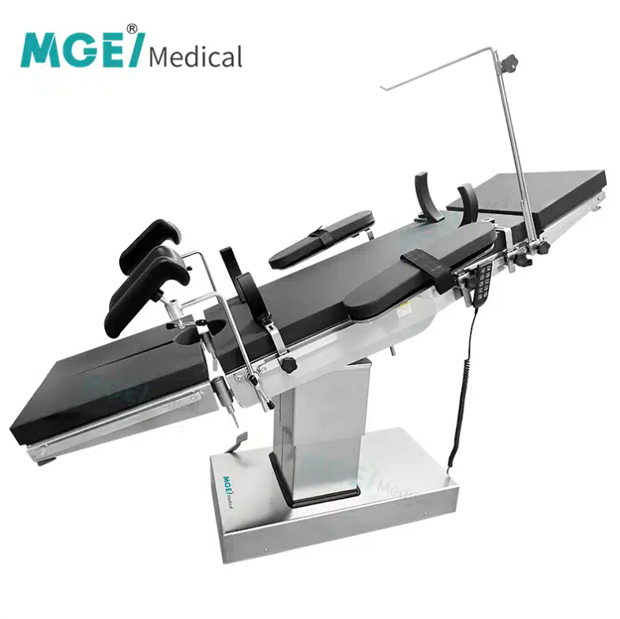
Pays : Chine

La table opératoire complète MGE-OT5 ELECTRIC est utilisée pour la chirurgie globale en chirurgie thoracique, abdominale, neurochirurgie, ophtalmologie, oto-rhino-laryngologie, obstétrique et gynécologie, urologie, orthopédie, etc. Il peut être utilisé avec une machine à rayons X à bras C.

Caractéristiques clés
- Matelas en mousse à mémoire de forme : Le matelas est conçu pour soulager les points de pression, avec des surfaces antibactériennes faciles à nettoyer qui respectent les normes de désinfection du bloc opératoire.
- Système motorisé de précision : Cinq moteurs électriques contrôlent le dossier, le réglage de la hauteur, les fonctions Trendelenburg/reverse Trendelenburg, l’inclinaison latérale et le glissement de la table, tandis que les sections de la tête et des jambes sont réglables manuellement pour faciliter l’utilisation.
- Matériaux premium : Construite en acier inoxydable 304, la table est très durable, résistante aux chocs, résistante aux rayures et facile à désinfecter, garantissant une fiabilité à long terme dans des environnements exigeants.
- Conception segmentée : La table présente une structure en cinq sections avec tête, dos, pont de taille intégré, siège et jambes pour soutenir diverses positions des patients et besoins chirurgicaux.
- Sécurité renforcée : Équipé d’un frein mécanique à pied pour un positionnement sécurisé et d’un interrupteur d’arrêt d’urgence pour une coupure immédiate de l’alimentation, garantissant la sécurité des patients et de l’opérateur.
- Conformité et polyvalence : Conçue pour répondre aux normes de sécurité électrique médicale, la table est équipée en option de panneaux en fibre de carbone pour l’imagerie radiolucide et d’une batterie de secours pour un fonctionnement continu lors des coupures de courant (jusqu’à 4 heures).
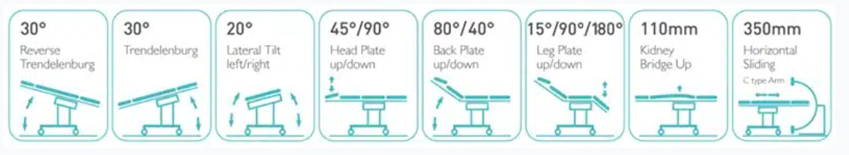
- Compatibilité des accessoires : Comprend une large gamme d’accessoires adaptés à différents besoins chirurgicaux

Objet | Paramètres
Origine | Chine
Nom du produit | Table d’opération de l’hôpital électrique
Modèle | MGE-OT5
Longueur | 2100 mm (82,7")
Largeur | 550 mm (21,7")
Plage d’ajustement de la hauteur de la table | 750-1050 mm (29,5 »-41,3 »)
Inclinaison à gauche | ≤19°
Inclinaison à droite | ≤19°
Inclinaison vers l’avant | ≤20°
Inclinaison arrière | ≤20°
Réglage de la plaque de tête | Haut : ≤30° ; En bas : ≤90°
Réglage de la plaque arrière | En haut : ≤77° ; En bas : ≤15°
Ajustement de la plaque de jambe | En bas : ≤90° ; Rotation vers l’extérieur : ≤90°
Élévation de la plaque de taille | ≤120 mm (4,7")
Tableau coulissant horizontal | ≤400 mm (15,7")
Alimentation électrique | AC100-240V, 50/60Hz
Capacité de charge maximale | ≥200 kg (440 lbs)
Fonctionnalités optionnelles | Plateau de table en fibre de carbone, batterie intégrée
Compatibilité des armes en C | Oui
Compatibilité aux rayons X | Oui

Liste de configuration
Nom de l’accessoire | Quantité
Lit de table d’opération | 1 série
Matelas | 1 série
Moteur (importation optionnelle) | 6 ensembles
Dépistage d’anesthésie | 1 point
Tableau | 2 pièces
repose-jambes | 2 pièces
Repose-épaule | 2 pièces
Soutien lombaire | 2 pièces
Chevalet intégré à la taille | 1 série
Contrôle manuel | 1 point
Système de traduction | 1 série
Câble d’alimentation | 1 pièce
Certificat produit/carte de garantie | 1 série
Manuel d’utilisation | 1 série

